„Nie palcie komitetów” – powstaje film dokumentalny o życiu i działalności Jacka Kuronia.

Od ubiegłego roku wybitni dokumentaliści Maria Zmarz-Koczanowicz i Jacek Petrycki pracują nad historią o człowieku, którego Adam Michnik określa jako „najbardziej wielobarwną osobowość opozycji demokratycznej w latach 1964 – 1989”.

Ten wyjątkowo pełny obraz Jacka Kuronia powstaje „ku pokrzepieniu serc”. Twórcy spoglądają na naszą współczesną rzeczywistość przez pryzmat bohatera i jego charyzmy, którą tak wiele osób intensywnie wspomina.

„Chcemy, aby widz znalazł się w czasach, w których Jacek Kuroń żył. Poczuł je i zobaczył” – mówią reżyserzy. I dodają: „Wydobędziemy głębszy, ludzki sens jego życiowych wyborów i postaw – walki z nienawiścią i chęcią odwetu, potrzebą porozumienia, budowania wokół wspólnych idei”.

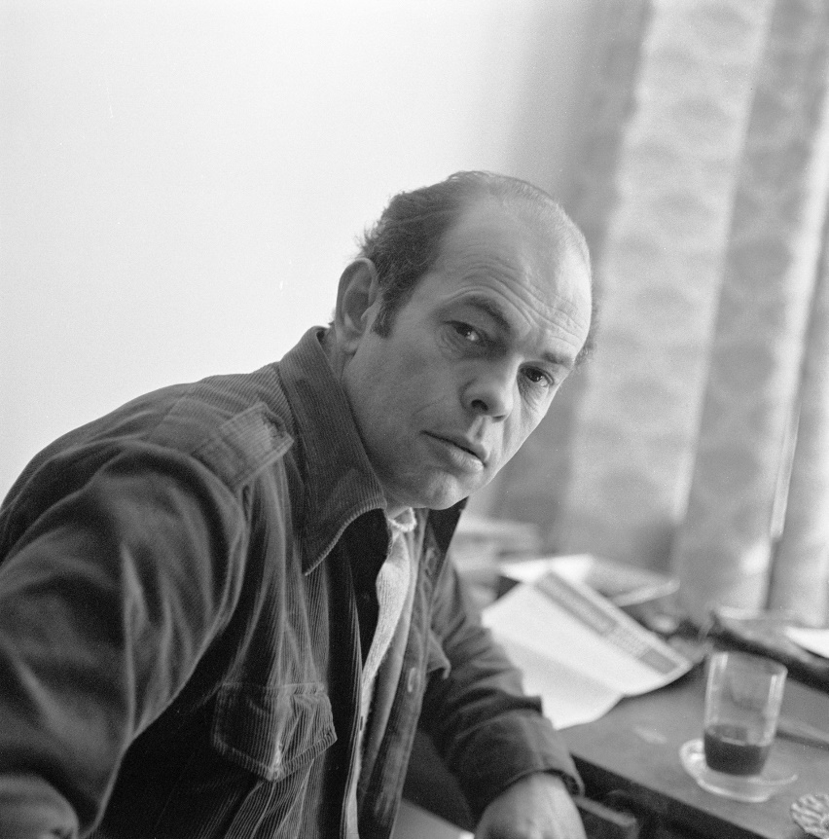

W filmie zobaczymy wywiady z osobami, które pracowały i przyjaźniły się z Kuroniem, m.in.: Adamem Michnikiem, Sewerynem Blumsztajnem, Heleną Łuczywo, Anną Bikont, Ludwiką Wujec, Andrzejem Sewerynem, Janem Rulewskim czy Adamem Wajrakiem. Zostaną one zestawione z materiałami archiwalnymi, w tym opowieścią samego Jacka Kuronia i niepublikowanymi dotąd nagraniami autorstwa Marcela Łozińskiego i Jacka Petryckiego.

Producentem dokumentu jest NEXT FILM, koproducentem Wytwórnia Filmów Dokumentalnych i Fabularnych w Warszawie, a współfinansowany jest przez Polski Instytut Sztuki Filmowej.

Film dokumentalny „Nie palcie komitetów” poprzedza fabularną opowieść o życiu Jacka i Gajki Kuroniów. Zdjęcia do filmu „Bez Ciebie mnie nie będzie. Historia życia Jacka i Gajki Kuroniów” w reżyserii Piotra Domalewskiego rozpoczną się już niebawem.

Premiery obydwu filmów zaplanowano na rok 2026 – rok pięćdziesiątej rocznicy wydarzeń czerwcowych w Radomiu i Ursusie oraz powstanie Komitetu Obrony Robotników.

KONTAKT DLA MEDIÓW:
Joanna Jakubik
Joanna.jakubik@next-film.pl
tel. 514 793 494

